Тема. Сучасна казка. Казка «Лисичка-комерсантка» Галина Гузовська-Корицька.

Мета: продовжувати знайомити учнів з творами сучасних українських письменників і поетів; досліджувати та аналізувати прочитане; удосконалювати навички правильного виразного читання; розвивати зв’язне мовлення, уяву, фантазію учнів, збагачувати словниковий запас, розширювати світогляд учнів; виховувати любов до рідного слова.
Обладнання: підручник «Українська мова та читання» (4 клас) О.Савченко.
портрет авторки, виставка робіт письменниці, стіна слів, малюнки до казки, матеріали для орігамі – квадрат паперу помара́нчового кольору, наліпки очі та носик, малюнки грибів: лисички, сироїжки, козарики.

Хід уроку
I. Організаційний момент.
1. Привітання.
Продзвенів дзвінок, починається урок.
З Божої ласки, з маминої казки…
Добрий день, діти!
2. Створення позитивного психологічного клімату класу.
– Діти, щоб урок був цікавим ми повинні бути на уроці…
(Активними, уважними, організованими, старанними, творчими.)
ІІ. Мовленнєва розминка.
1. Робота над скоромовкою.
Лис малий і більший лис
По гриби ходили в ліс.
Заздрить білка в лісі лису –
Лис лисички ніс із лісу.
Прочитай скоромовку, збільшуючи темп читання.
2. Артикуляційна вправа «Грибок»
Наш Дениско в ліс пішов,
Під сосною гриб знайшов.
Підніми вгору язичок-
Покажи, як ріс грибок. (О. Смирнова)
ІІІ. Перевірка домашнього завдання.
Декламування байки Л. Глібов “Зозуля і півень” метод «Крісло автора»
ІV. Вивчення нового матеріалу.
1. Повідомлення теми уроку.
2. Знайомство з письменницей.

Народилася 06 червня 1963, Скоморохи, Бучацький район, Тернопільська область — українська педагогиня і науковиця, авторка навчальних посібників із української мови і літератури. Кандидат філологічних наук .
Спочатку працювала учителем української мови та літератури. Зараз працює в Запорізькому обласному інституті післядипломної педагогічної освіти.
Письменниця описує чарівну природу нашого краю, свої спостереження відображає в оповіданнях та інших творчих працях.
3. Знайомство з книжками письменниці.

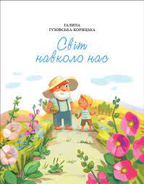
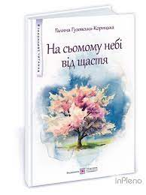
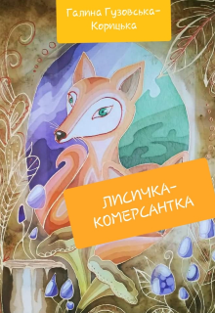
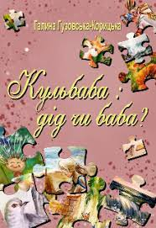

4. Робота над загадкою.
В лісі молодиця гуляє
На всі боки поглядає.
На ній шубка дорога
Вся горить, мов золота.
Хвіст пухнастий і м’який.
Що за звір такий? (Лисиця)
5. Робота над сенканом «Лисиця»
Лисиця
Хитра, руда
Хитрує, бігає, полює
Лисиця полює на мишей
Рудохвоста
6. Вправа «Передбачення».
-Як ви добре знаєте, якщо казку написав автор вона-авторська (літературна), а якщо народ-народна (фольклорна).
-Яку казку будемо читати на уроці? Так, авторську «Лисичка-комерсантка».
-Як ви вважаєте про що, на вашу думку піде мова у казці з такою назвою?
7. Робота над словничком. Стіна слів.
Комерсантка/комерсант — особа, яка займається приватною торгівлею.
Комерція — торгова і торгово-посередницька діяльність.
8. Читання казки вчителем.
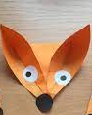
9. Фізкультхвилинка «Заборонені рухи»
10. Тлумачення слів.
11. Виразне читання учнями.
12. Аналіз полісемантичного слова «Лисички»
13. Бесіда за змістом казки.
14. Творче завдання з орігамі зробити поробку «Лисичку»
V. Підсумки уроку
- З якою українською казкою ви познайомились на уроці?
- Чи сподобалась вам казка?
- Хто її головна героїня?
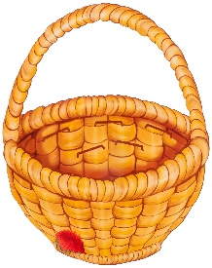
- Якою справою вирішила займатися лисичка?
- Як ви гадаєте, чи змогла лисичка досягти своєї мети?
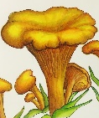
VІ. Рефлексія «Кошик грибів»
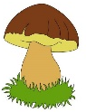
Лисички- відмінно працював, білий гриб – добре.
VІІ. Пояснення домашнього завдання.
Скласти Сенкан про мешканців лісу.

